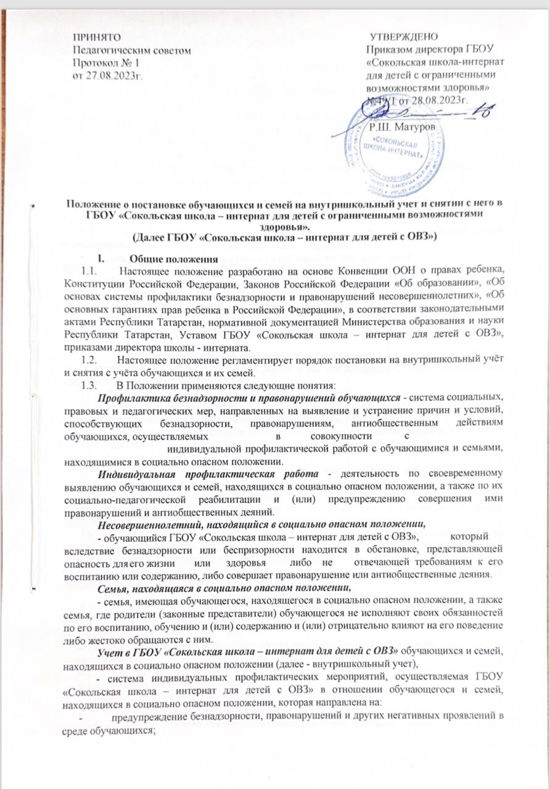

находящихся в социально опасном положении, которая направлена на:
- предупреждение безнадзорности, правонарушений и других негативных проявлений в среде обучающихся;
- выявление и устранение причин и условий, способствующих безнадзорности и правонарушениям обучающихся;
- социально-педагогическую реабилитацию обучающихся и семей, находящихся в социально опасном положении.
- Основные цели и задачи
- Внутришкольный учёт ведётся с целью ранней профилактики школьной дезадаптации, девиантного поведения обучающихся, семейного неблагополучия.
- Основные задачи:
- предупреждение безнадзорности, беспризорности, правонарушений и антиобщественных действий несовершеннолетних;
- обеспечение защиты прав и законных интересов несовершеннолетних;
- своевременное выявление детей и семей, находящихся в социально опасном положении или группе риска по социальному сиротству;
- оказание социально-психологической и педагогической помощи несовершеннолетним с отклонениями в поведении, имеющими проблемы в обучении;
- оказание адресной помощи семьям в обучении и воспитании детей.
- Организация деятельности по постановке на внутришкольный учёт
или снятию с учёта:
- Решение о постановке на внутришкольный учёт или снятии с учёта принимается на заседании Совета профилактики правонарушений (далее - Совет профилактики).
- Постановка или снятие с внутришкольного учёта осуществляется по представлению классного руководителя, социального педагога, педагога-психолога, заместителя директора по воспитательной работе.
- Для постановки несовершеннолетнего и (или) семьи на внутришкольный учёт заместителю директору по воспитательной работе за три дня до заседания Совета профилактики представляются следующие документы:
- Характеристика несовершеннолетнего;
- Справка о профилактической работе с несовершеннолетним и его родителями (законными представителями), подготовленная классным руководителем;
- Акт обследования материально-бытовых условий семьи (по необходимости);
- Заявление родителей (законных представителей) несовершеннолетнего об оказании им помощи (по необходимости).
- Заместитель директора по воспитательной работе ведёт банк данных обучающихся и семей, состоящих на внутришкольном учёте и различных видах профилактического учёта.
- Заместитель директора по воспитательной работе ежемесячно проводит сверку списков обучающихся и семей, состоящих на внутришкольном учёте и на различных видах профилактического учёта.
- Для снятия несовершеннолетнего и (или) семьи с внутришкольного учёта представляется информация ответственного лица, назначенного Советом профилактики, о выполнении плана индивидуальной профилактической работы с несовершеннолетним и его родителями (законными представителями), с обязательными результатами работы и предложениями по дальнейшему сопровождению.
- Основания для постановки на внутришкольный учёт:
- Основания для постановки на внутришкольный учёт несовершеннолетних исходят из статей 5, 6, 14 Федерального Закона «Об основах системы профилактики безнадзорности и правонарушений несовершеннолетних»:
- Непосещение или систематические пропуски занятий без уважительных причин (суммарно 15 дней).
- Неуспеваемость учащегося по учебным предметам.
- Социально-опасное положение:
а) безнадзорность или беспризорность.
- бродяжничество или попрошайничество.
- По итогам изучения социального паспорта школы - интерната, класса, отнесенные к «группе риска»:
- дети, воспитывающиеся в полных семьях, но проживающих у бабушки,
- дети, воспитывающиеся в неполных семьях,
- дети, проживающие только с отцом,
- дети, проживающие с мачехой или отчимом,
- детей из многодетных семей,
- дети из малообеспеченных семей,
- дети-сироты, находящиеся под опекой,
- дети-сироты, воспитывающиеся в замещающих семьях,
- дети, воспитывающиеся в государственных учреждениях,
- дети, проживающие в приемных семьях,
- дети, не имеющие гражданства, проживающие в семьях беженцев, переселенцев,
- дети, проживающие в семьях безработных родителей.
- Употребление психоактивных и токсических веществ, наркотических средств, спиртных напитков, курение.
- Участие в неформальных объединениях и организациях антиобщественной направленности.
- Совершение правонарушения до достижения возраста, с которого наступает уголовная ответственность.
- Систематическое нарушение дисциплины в школе - интернате (драки, грубость, сквернословие и др.) и Устава ГБОУ «Сокольская школа – интернат для детей с ОВЗ».
- Основания для постановки на внутришкольный учёт семьи, в которой родители (законные представители):
- Не исполняют обязанностей по воспитанию, обучению и (или) содержанию своих
детей.
- Злоупотребляют наркотиками и спиртными напитками; отрицательно влияют на поведение несовершеннолетних, вовлекают их в противоправные действия (преступления, бродяжничество, попрошайничество, проституцию, распространение и употребление наркотиков, спиртных напитков т.д.).
- Допускают в отношении своих детей жестокое обращение.
- Состоят в информационной системе «Учет и мониторинг семей и несовершеннолетних, находящихся в социально опасном положении» (СОП), профилактическом учете ПДН.
- Основания для снятия с внутришкольного учёта
- Позитивные изменения, сохраняющиеся длительное время (минимум 2 месяца), указанных в настоящем положении обстоятельств жизни обучающегося. Кроме того, с внутришкольного учета снимаются обучающиеся:
- окончившие ГБОУ «Сокольская школа – интернат для детей с ОВЗ»;
- сменившие место жительство и перешедшие в другое образовательное учреждение;
- Поступившие данные о снятии несовершеннолетнего, его родителей с учета в информационной системе «Учет и мониторинг семей и несовершеннолетних, находящихся в социально опасном положении» (СОП), профилактическом учете ПДН.

